Краевое государственное бюджетное учреждение дополнительного образования «Алтайский краевой детский экологический центр»
Объединение «ШКОЛА СВЕТОВОЙ МИКРОСКОПИИ»
Алтайский край, г. Барнаул

Всероссийский конкурс юных исследователей окружающей среды
имени Б.В. Всесвятского (с международным участием)

Человек и его здоровье

Экспериментальное тестирование безопасности использования синтетических пищевых красителей при проращивании
семян Trigonella foenum-graecum

Автор: Яткунайте София Константиновна,
ученица 10 класса, обучающаяся
КГБУ ДО АКДЭЦ

Руководитель: Ашенбреннер Елена
Сергеевна, педагог дополнительного
образования КГБУ ДО АКДЭЦ

2024 г.
Оглавление
Введение 3
1. Теоретическая часть 5
1.1 Проблема безопасности использования синтетических пищевых добавок в продуктах питания 5
1.2 Действие пищевых красителей на живые объекты 7
2. Материал и методы исследований 10
3. Результаты исследований 12
Выводы 17
Заключение и рекомендации 17
Список литературы 18
Приложение 22

Введение

Пищевые добавки, зачастую не являющиеся обязательным компонентом продуктов питания, в последнее время получили широкое распространение и используются при производстве современных кондитерских изделий, компотов, карамели, мармелада, напитков, а также мыла, свечей и других пищевых и непищевых изделий. Из всех добавок синтетические красители используют наиболее часто. По сравнению с натуральными искусственные пищевые колоранты обладают высокими технологическими свойствами (например, длительное время сохраняют цвет). Но кроме улучшения органолептических свойств и привлекательности продукта, они не имеют никакой пищевой ценности. Экологическую безопасность таких продуктов многие исследователи ставят под сомнение. Например, при использовании пунцового красителя (Е124) возрастает активность фермента (каталазы), активизирующего реакцию разложения и, как следствие, запускаются патологические изменения в организме. При употреблении пищевых продуктов, напитков, лекарственных препаратов, содержащих тартразин (Е102) нередко возникает бронхоспазм, крапивница, отек Квинке, ринит, дерматит, мигрень, нарушение зрения и др. [14, 15]. Важный аспект – отсутствие единых требований к оценке безвредности красителей. Вещества, запрещенные в одних странах, как токсичные, разрешены в других.
Цель исследований – оценка уровня безопасности использования синтетических пищевых красителей при проращивании семян Trigonella foenum-graecum в растворах колорантов и в их сочетании с природными стимуляторами.
Задачи:
- определить влияние на количественные и линейные показатели проростков;
- выявить изменения площади листовой пластинки;
- оценить воздействие на морфометрические параметры устьичного аппарата.
Объект – семена Trigonella foenum-graecum.
Предмет – проращивание семян Trigonella foenum-graecum в растворах синтетических пищевых красителей.
Материал и методы. Исследования проведены в течение 2023 года в лаборатории «Микроскопическая техника» детского экологического центра (КГБУ ДО АКДЭЦ, https://akdec.ru/). Материал – семена Trigonella foenum-graecum; коммерческий синтетический краситель Art Color pro (7547С, 311С, 101С). Учет показателей проращивания проводился согласно ГОСТ 12038-84. Семена сельскохозяйственных культур. Методы определения всхожести. Межгосударственный стандарт (2011). Использованы: смартфон с приложением Petiole Pro и биологический микроскоп-тринокуляр с морфометрической программой ImageJ.
Новизна. Показано отрицательное воздействие высококонцентрированных искусственных пищевых красителей на растительные биологические объекты и компенсирующее влияние природных стимуляторов на фоне использования синтетических веществ.
Практическая значимость. Данные исследований могут быть использованы специалистами в различных направлениях исследований и производственной деятельности: медицине, производстве сырья и продуктов питания, экологической безопасности, биологической защиты и др.; в учебном процессе в ВУЗах, детских образовательных организациях.

1. Теоретическая часть

1.1 Проблема безопасности использования синтетических пищевых добавок в продуктах питания

Вопросы безопасности и контроля качества пищевых продуктов и сельскохозяйственного сырья являются одним из важнейших составляющих формирования системы мотивации граждан к здоровому образу жизни, включая здоровое питание и отказ от вредных привычек в рамках задач Правительства Российской Федерации при разработке национальной программы в сфере демографического развития (Указ Президента РФ от 7 мая 2018 г. N 204 «О национальных целях и стратегических задачах развития Российской Федерации на период до 2024 года»).
Потребление продуктов питания, как традиционных, так и новых (современных), в которых обнаруживается наличие токсичных пищевых добавок, не обладающих полезными свойствами, является угрозой здоровью человека и актуальной проблемой исследований в области питания во всем мире [7].
По сути, безопасность продуктов питания определяется уровнем содержания в них чужеродных веществ (загрязнителей) в пределах существующих гигиенических норм. Загрязнителями антропогенного происхождения являются в том числе и пищевые добавки. В России к использованию допускаются пищевые добавки, которые по данным современных научных исследований, не оказывают вредного воздействия на жизнь и здоровье человека, а также на жизнь и здоровье будущих поколений. Применение и допустимые уровни содержания в пищевых продуктах строго регламентированы СанПиН 2.3.2.1293-03 «Гигиенические требования по применению пищевых добавок» [6].
Все пищевые добавки классифицируют в зависимости от их свойств. Так, например, добавки с кодом Е100-182 включают для изменения цвета; вещества Е300-399 тормозят процессы окисления. Ученые работают над тем, чтобы добавки были полностью безвредными для человека, но в то же время эффективными. За счет смешивания веществ в различных пропорциях появляются замены старых и абсолютно новые добавки. В связи с чем Евросоюз ежегодно обновляет список разрешенных для использования пищевых добавок (код уже больше 1000) [5].
В последние десятилетия уровень производства и объем продаж пищевых добавок существенно увеличился. Следствием загрязнения пищевых продуктов чужеродными веществами является аллергизация организма человека, и особенно детей, возникновение иммунодефицитных состояний, увеличение количества пищевых отравлений, рост алиментарно-зависимых заболеваний [4].
Исследования показали, что синтетические красители, такие как Е102, Е104, Е107, Е105, Е106, Е110 (оттенки желтого) могут стать причиной возникновения высокой степени аллергической реакции, астмы, опухолевых процессов, кожных заболеваний. При регулярном употреблении продуктов, в составе которых Е142, Е143 (оттенки зеленого) так же повышается риск развития онкологических заболеваний, аллергических реакций, мутаций внутренних органов. Пищевые красители Е130, Е131 (оттенки синего) способствуют развитию онкологических и кожных заболеваний, являются причиной проблем с желудочно-кишечным трактом. Пигменты Е111, Е121 (оттенки оранжевого) стимулируют появление новообразований в органах мочеполовой системы. Соединения Е122, Е123, Е125, Е128, Е129 (оттенки красного) являются причиной аллергии, гиперактивности, снижения концентрации, провоцируют развитие злокачественных опухолей и заболеваний ЖКТ [18].
Согласно социологическому опросу, проведенному в ходе исследований, 58% городских и 55% сельских жителей знают о пищевых добавках. Что-то неопределенное слышали о загрязнителях только 30 и 31%, соответственно. При этом 12 и 14% не знают о проблеме ничего. Состав продуктов и содержание этикетки интересуют половину опрошенных городских жителей (56%) и в большей степени сельских (62%). Среди опрошенных 37 и 29% потребителей обращают внимание на предоставленную информацию лишь иногда. И только 7 и 9% всегда знакомятся с описанием при покупке. Среди городских жителей 69% знают, что пищевые добавки могут быть вредными. Среди сельского населения информированных больше (78%). Из числа опрошенных 8 и 5%, соответственно, уверены, что добавки могут быть полезными. Все опрошенные назвали чипсы, сухарики, лимонад («Кока-кола») продуктами, содержащими наиболее вредные пищевые добавки [5].
Воздействие на здоровье человека синтетических пищевых красителей, содержащихся в пищевой продукции массового спроса (газированных напитках, консервированных компотах, карамели, пряностях, мармеладе, мороженом и др.) неоднозначно. Анализ красителей требует предварительной пробоподготовки [11].
В сравнении с натуральными синтетические пищевые красители характеризуются высокими технологическими свойствами. Среди них нет безвредных, так как они получены химическим путем. Организм человека не может их переварить, усвоить и вывести из организма без последствий. Именно поэтому возникают заболевания желудочно-кишечного тракта, поджелудочной железы, печени, сердца, возрастает риск проявления канцерогенного и мутагенного эффектов [3].

1.2 Действие пищевых красителей на живые объекты

В последние годы непрерывно увеличивается объем производства разнообразной пищевой продукции. Потребление населением синтетических пищевых добавок существенно увеличивает риск здоровью и загрязнения окружающей среды. Растительные тест-системы обладают определенным преимуществом при оценке токсичных и мутагенных эффектов [12].
Методом Allium test ученые изучили влияние на живые клетки синтетических пищевых красителей, входящих в состав детского сахарного драже. Оценив токсическое, митозмодифицирующее и мутагенное действие фактора, обнаружили, что различные пищевые красители ингибируют рост корешков, угнетают митоз, индуцируют хромосомные аберрации и отставание хромосом. Уточнили, что степень эффектов напрямую зависит от концентрации вещества.
В частности, все изученные виды искусственных красителей (Красный очаровательный АС (E129), Желтый «Солнечный закат» (E110), Тартразин (E102), Зеленый S (E142), Бриллиантовый Голубой FCF (E133), Диоксид титана (E171)) угнетают рост корешков у Allium сера, что является следствием их токсической активности. Митотоксическая активность красителей проявлялась в виде снижения митотического индекса до 2,0±0,27% (при контрольном уровне 10,6±0,56%). Выявлено увеличение частоты хромосомных аберраций и отставаний до 11,4±1,63% (в 16 раз, контрольный уровень 0,7±0,31%). Мутагенный эффект классифицирован, как сильный.
Исследователи пришли к выводу, что продукты с добавкой пищевых красителей могут представлять опасность для здоровья человека, а особенно для детей. При этом наиболее высокую токсическую опасность представляют: Тартразин (E102), Зеленый S (E142) и Бриллиантовый Голубой FCF (E133) [9].
Различные коммерческие образцы пищевого красителя Понсо 4R (Е124), присутствующих на отечественном рынке, прошли оценку микроядерным тестом на мышах. Для оценки мутагенной активности водные растворы красителей вводили непосредственно в желудок самцам мышей. На всех изученных уровнях воздействия образцы Е124 вызывали повышение частоты полихроматофильных эритроцитов (ПХЭ) с микроядрами (МЯ) в костном мозге мышей в линейной зависимости от дозы. Доля ПХЭ от всех эритроцитов не изменялась [17].
Токсичность и побочные эффекты искусственных пищевых добавок ограничивают их распространение. Тест Эймса для исследования мутагенной активности веществ in vitro показал высокую мутагенную активность основного красного, метилового красного, конго красного, ализаринового красного В, судана 4, метилового оранжевого, эриохрома, триптофанового синего и синего Эванса. Исследователи уверяют, что генотоксическое воздействие на организм человека практически неизбежно [8].
В ходе изучения влияния концентраций водных растворов (5 мг на 1 литр) красителей: Тартразин (E102) (способен вызывать гиперчувствительность организма, используется при изготовлении кондитерских и детских изделий), Желтый «солнечный закат» (E110), Кармуазин (Азорубин) (Е122) и Зеленый S (Е142) и сроков воздействия синтетических пищевых красителей на дафниях и рыбах гуппи исследователи пришли к выводу: пищевые красители не оказывают острого и хронического токсического действия на дафний, поэтому могут считаться экологически безопасными; в то же время существенно влияют на снижение плодовитости, т.е. обладают гонадотропным эффектом и могут быть опасными для здоровья человека. Сообщается, что острое тестирование на рыбах гуппи не выявило токсического действия. В связи с чем тест на хроническую токсичность оказался нецелесообразным. Ученые пришли к заключению, что наиболее чувствительным объектом для оценки интегральной токсичности пищевых добавок являются дафнии [7].
Ученые наиболее пристально изучают искусственные красители. Некоторые из добавок полностью запрещены к использованию, потому что в отдельных колорантах выявили вредные для организма человека вещества. Доказано, что синтетические красители: Е102, Е104, Е110, Е122, Е124, Е129 вызывают гиперактивность у детей, о чем производители обязаны сообщать на этикетках продуктов в форме предупреждающей надписи.
Согласно некоторым исследованиям Е150 вызывает рак, а у некоторых людей тяжелую и стойкую аллергическую реакцию. Е124 изучен на крысах и мышах. Ученые выявили канцерогенный, тератогенный эффект, воздействие на внутренние органы, аллергические реакции у астматиков, усиление гиперактивного поведения и синдрома дефицита внимания у детей, снижение уровня интеллекта. Е124 геннотоксичен. В отношении Е171 исследования продолжаются. Считается, что краситель относительно безвредный [10].

2. Материал и методы исследований

Исследования проводились последовательными экспериментами в течение 2023 года в условиях лаборатории детского экологического центра (табл. 1).

Таблица 1. Схема опыта

Группа | Условие проращивания
Группа | Вода | Раствор красителя
Группа | Вода | Антрацит 7547С | Тиффани 311С | Белый 101С
Эксперимент №1
К | + | - | - | -
О1 | - | + | - | -
О2 | - | - | + | -
О3 | - | - | - | +
- | Настой шунгита | Настой шунгита+ раствор красителя Тиффани 311С | Раствор гумата | Раствор гумата+ раствор красителя Тиффани 311С
Эксперимент №2
О1 | + | - | - | -
О2 | - | + | - | -
О3 | - | - | + | -
О4 | - | - | - | +

Эксперимент №1. Семена Trigonella foenum-graecum в количестве 50 шт. в каждой группе проращивали в растворах коммерческих высококонцентрированных пищевых красителей Art Color pro (из расчета 10 капель на 100 мл воды, прил. 1, рис. 1, 3-4): 7547С (антрацит; в составе Е422, Е122, Е133, Е110, Е151, Е104, Е452i), 311С (тиффани; в составе: Е422, Е133, Е102), 101С (белый; Е422, Е4171). Семена контрольной группы увлажняли чистой водой. Использовали воду центрального водопровода.
Эксперимент №2. Семена Trigonella foenum-graecum в количестве 50 шт. в каждой группе проращивали в природных стимуляторах: настое шунгита (из расчета 100 г/л, предварительное настаивание 2-е сут.) и растворе гумата К/Na (из расчета 1 мл/л). Группы сравнения проращивали в аналогичных условиях, но с добавлением красителя 311С.
Проращивание и учет показателей проращивания семян (ГОСТ 12038-84. Семена сельскохозяйственных культур) производили на 3-и и 7-е сутки. Определяли: количество нормально (НП) и ненормально проросших (НН), загнивших (З), твердых (Т), набухших семян (Н); энергию прорастания и всхожесть; длину ростка, зародышевого корешка и соотношение их длин. Коэффициент симметрии вычисляли по формуле: К=средняя длина ростка/средняя длина зародышевого корешка [1, 16].
На 7-е сутки определяли размер листовой пластинки (S л.п.) при помощи приложения для Android Petiole pro (прил. 1, рис. 2). Морфометрические параметры устьичного аппарата (количество устьиц в поле зрения, D замыкающих клеток) получали, используя микроскоп Микромед-3 вар.3-20 с видеоокуляром Toup Cam 5,1 MP и морфометрическую программу ImageJ. Статистическая обработка данных и расчет t-критерия Стьюдента при сравнении средних величин осуществлена в программе Microsoft Excel и при помощи онлайн калькулятора.
Проростки изучали визуально невооруженным глазом и при помощи стереоскопического микроскопа МС-5-ZOOM LED, оснащенном видеоокуляром Toup Cam 5,1 MP. Измерение проводили линейкой. Макрофотографии получены при помощи камеры Xiaomi Redmi Note 9 Pro. Расчеты средних показателей так же проведены в системе «Excel».

3. Результаты исследований

Эксперимент №1. Показатели посевных качеств семян независимо от условий проращивания находились высоком уровне во всех опытных группах. Уровень энергии прорастания (дружности всходов) на 3-и сутки составил 96-98%, лабораторная всхожесть на 7-е сутки – 92-98% (табл. 2).

Таблица 2. Количественные и линейные промеры тест-объекта

Группа | Показатель, % |  | Длина, мм |  | К симм.
Группа | Энергия прорастания | Всхожесть | Росток | Корешок | К симм.
Контроль | 98 | 92 | 37±1,68 | 25±1,88 | 1,48
Антрацит 7547С | 96 | 92 | 36±1,79 | 14±0,64*** | 2,57
Тиффани 311С | 98 | 98 | 36±1,81 | 14±0,68*** | 2,57
Белый 101С | 98 | 92 | 33±1,06* | 10±0,55*** | 3,30
Примечание: P-значение ≤0,05*, P-значение ≤0,01**, P-значение ≤0,001***

Воздействие пищевых красителей просматривалось по данным линейных промеров проростков и морфометрическим показателям устьичного аппарата (табл. 3). Выявлено достоверное уменьшение длины корешков проростков на 44% при использовании красителей Антрацит 7547С и Тиффани 311С (прил. 2, рис. 5), на 60% при увлажнении раствором красителя Белый 101С. Длина ростков оказалась в среднем меньше во всех опытных группах, но данные статистически не значимы. Через коэффициент симметрии показана асимметричность развития структурных элементов проростка в случае использования пищевых красителей.
Неблагоприятные условия проращивания выявлены через показатель S л.п., который на 14,6% (краситель 7547С), 22,5% (311С), 11,0% (101С) достоверно ниже контрольных данных.

Таблица 3. Морфометрические параметры листовой пластинки

Группа | Sл.п., мм² | Кол-во устьиц в поле зрения, ед. | Размер замыкающей клетки (Dср., мкм)
Контроль | 47,3±1,98 | 9±0,37 | 11,89±0,11
Антрацит 7547С | 40,4±1,58** | 10±0,32* | 12,16±0,09
Тиффани 311С | 36,66±1,36*** | 15±0,33*** | 11,74±0,10
Белый 101С | 42,1±1,66* | 12±0,33*** | 12,62±0,11***

Использование пищевых красителей в большей степени оказало воздействие на количество устьиц в поле зрения (отмечено: увеличение их плотности в опытных группах; парность расположения), чем на размер замыкающих клеток (прил. 2, рис. 7, 8). Предполагаем, что структурная адаптация листа, отмеченная на ранних сроках развития, явилась компенсаторным явлением на стресс-условие – использование пищевых добавок в увлажняющих растворах.
Эксперимент №2. Выбор использования природных стимуляторов произведен с целью предполагаемой компенсации негативного воздействия химических веществ пищевых добавок и обосновывается свойствами натуральных компонентов (адаптогенным, антиоксидантным, иммуномодулирующим), естественным происхождением, экологичностью, широким спектром применения (медицина, косметология, растениеводство, животноводство и др.) [2, 13].
Использование шунгита и гумата оказало влияние на посевные качества семян при проращивании (табл. 4). Показатели всхожести отмечены как самые высокие в эксперименте. При этом семена прорастали менее дружно, чем в остальных опытных группах. Низкое значение энергии прорастания, вероятно, связано с использованием природных стимуляторов. Так, в источниках литературы нет однозначной информации о влиянии удобрений на посевные качества семян. Данные противоречивы: одни авторы убеждены, что подкормка (с учетом дозы внесения) не всегда благоприятна для растений, другие считают, что влияние небольших доз удобрений может не просматриваться либо оказывать незначительное влияние только на энергию прорастания или только на всхожесть.

Таблица 4. Количественные и линейные промеры тест-объекта

Группа | Показатель, % |  | Длина, мм |  | К симм.
Группа | Энергия прорастания | Всхожесть | Росток | Корешок | К симм.
Контроль | 98 | 92 | 37±1,68 | 25±1,88 | 1,48
Настой шунгита | 90 | 98 | 28±1,41 | 21±1,19 | 1,33
Раствор гумата | 88 | 100 | 24±1,1 | 15±1,0*** | 1,60
Тиффани 311С | 98 | 98 | 36±1,81 | 14±0,68 | 2,57
Настой шунгита+Тиффани 311С | 94 | 98 | 20±0,98*** | 13±0,61 | 1,53
Раствор гумата+Тиффани 311С | 98 | 100 | 24±1,7*** | 13±0,53 | 1,85
Примечание: P-значение ≤0,05*, P-значение ≤0,01**, P-значение ≤0,001***

Проращивание семян с природными стимуляторами способствовало симметричному развитию органов растения на ранних сроках и не отличалось от контрольного варианта.
Совместное использование природных и синтетических веществ при проращивании не оказало влияния на количественные показатели посевных качеств семян, но способствовало выравненности соотношения линейных значений (прил. 2, рис. 6).
Воздействие экспериментальных факторов более четко просматривалось по морфометрическим показателям. Использование шунгита способствовало увеличению размеров листовой пластинки проростков по сравнению с контрольным вариантом в 1,5 раза. Проращивание на растворе с гумата привело к уменьшению площади листа. При этом в каждом из опытных вариантов увеличилось количество устьиц в поле зрения и диаметр замыкающих клеток (табл. 5).

Таблица 5. Морфометрические параметры листовой пластинки

Группа | Sл.п., мм² | Кол-во устьиц в поле зрения, ед. | Размер замыкающей клетки (Dср., мкм)
Контроль | 47,3±1,98 | 9±0,37 | 11,89±0,11
Настой шунгита | 70,36±2,77*** | 12±0,28*** | 13,92±0,10***
Раствор гумата | 32,54±1,81*** | 12±0,31*** | 13,36±0,10***
Тиффани 311С | 36,66±1,36 | 15±0,33 | 11,74±0,10
Настой шунгита+Тиффани 311С | 38,22±2,01 | 13±0,37*** | 13,27±0,10***
Раствор гумата+Тиффани 311С | 36,36±1,58 | 15±0,35 | 13,24±0,12***

Одновременное использование природных и искусственных веществ для проращивания семян не оказало влияния на изменение площади листовой пластинки. Шунгит в сочетании с красителем способствовал снижению количества устьиц на единицу площади при одновременном увеличении размера замыкающих клеток. Использование гумата на фоне применения химической добавки способствовало только увеличению размера клеток.
Результаты экспериментальных исследований растительных тест-объектов показали небезопасность использования синтетических пищевых красителей. Как следствие, нарушалась симметричность развития ростка, уменьшалась площадь поверхности листа с одновременным увеличением количества устьиц на единицу учитываемой площади.
Использование природных стимуляторов для компенсации негативного воздействия химических колорантов в большей степени оказало влияние на улучшение посевных качеств во всех вариантах внесения, способствовало симметричному развитию органов ростка. Анализ морфометрических параметров листовой пластинки показал неоднозначность результатов. Действие природных стимуляторов прослеживалось, но не позволяло выделить определенную тенденцию. В связи с чем возникает необходимость дополнительных исследований по поводу выбора тестируемого пищевого красителя или тест-объекта, дозы внесения стимуляторов, удлинения периода учета, рассмотрения вопроса исключения недемонстративных показателей.

Выводы

- При использовании синтетических пищевых добавок всхожесть семян не снижается, но нарушается симметричность роста органов растения на ранних стадиях развития. Проращивание семян в среде с природными стимуляторами и в их сочетании с искусственными колорантами во всех случаях улучшает все посевные показатели качества.
- Следствием применения искусственных пищевых добавок явилось уменьшение площади листовой пластинки. Использование природных стимуляторов при проращивании семян показало контрастные результаты и не позволило выявить их положительное воздействие на фоне применения синтетических веществ.
- Воздействие синтетических красителей просматривается в увеличении плотности расположения устьиц на единицу площади. Использование красителей не повлияло на размер клеток. В случаях применения природных компонентов, отдельно и в сочетании с красителями, увеличивались одновременно и количество устьиц, и размер клеток.

Заключение и рекомендации

Результаты исследований на растениях показали небезопасность применения синтетических пищевых красителей. Применение шунгита и гумата – природных стимуляторов, обладающих защитными функциями для живого организма обоснованно, но требует дальнейших детальных исследований в отношении количества и кратности внесения, выбора показательных критериев оценки их действия.

Список литературы

Нормативно-правовые документы
- ГОСТ 12038-84. Семена сельскохозяйственных культур. Методы определения всхожести. Межгосударственный стандарт. – Текст: электронный. – М.: Стандартинформ, 2011. – 64 с. – URL: https://admin-new.nevacert.ru/files/gost_v2/gost_12038-84.pdf (дата обращения: 21.10.2023).
Электронные источники литературы
- Безуглова, О. С. Гуминовые препараты как стимуляторы роста растений и микроорганизмов (обзор) / О. С. Безуглова, Е. А. Полиенко, А. В. Горовцов // Известия Оренбургского государственного аграрного университета. – Текст: электронный. – 2016. – №4(60). – С. 11-14. – URL: https://cyberleninka.ru/article/n/guminovye-preparaty-kak-stimulyatory-rosta-rasteniy-i-mikroorganizmov-obzor/viewer (дата обращения: 21.10.2023).
- Брынских, Г. Т. Качественное и количественное определение содержания пищевых красителей в газированных напитках / Г. Т. Брынских, Л. А. Михеева, Н. В. Терехина, В. Э. Брынских // Ульяновский медико-биологический журнал. – Текст: электронный, 2014. – №4. – С. 72-75. – URL: https://cyberleninka.ru/article/n/kachestvennoe-i-kolichestvennoe-opredelenie-soderzhaniya-pischevyh-krasiteley-v-gazirovannyh-napitkah/viewer (дата обращения: 18.11.2023).
- Ерёмин, Ю. Н. Чужеродные вещества в продуктах питания (к проблеме продовольственной безопасности) / Ю. Н. Ерёмин // Journal of new economy. – Текст: электронный, 2008. – №3(22). – С. 170-176. – URL: https://cyberleninka.ru/article/n/chuzherodnye-veschestva-v-produktah-pitaniya-k-probleme-prodovolstvennoy-bezopasnosti/viewer (дата обращения: 02.11.2023).
- Иванов, С. В. Е добавки, их негативное влияние на организм / С. В. Иванов, В. В. Баранова // Вестник науки и образования. – Текст: электронный, 2019. – №7(61). – Ч. 2. – С. 62-66. – URL: https://cyberleninka.ru/article/n/e-dobavki-ih-negativnoe-vliyanie-na-organizm/viewer (дата обращения: 12.10.2023).
- Лебедева, С. Н. Методические указания к выполнению СРС по курсу «Пищевые и биологически активные добавки» / С. Н. Лебедева, Э. Б. Битуева. – Улан-Удэ: Издательство ВСГТУ. – Текст: электронный, 2004. – 43 с. – URL: https://esstu.ru/document/download.htm?documentId=1169 (дата обращения: 12.10.2023).
- Мартынюк, И. А. Проблемы экологической безопасности пищевых добавок и определение их токсичности методом биотестирования: автореферат дис. ... кандидата биологических наук: 03.00.16 / Моск. с.-х. акад. им. К. А. Тимирязева. – Москва. – Текст: электронный, 2002. – 24 с. – URL: https://search.rsl.ru/ru/record/01003230907 (дата обращения: 12.10.2023).
- Минченко, Л. А. Мутагены и антимутагены в продуктах питания / Л. А. Минченко // Вопросы устойчивого развития общества. – Текст: электронный, 2021. – №3. – С. 365-370. – URL: https://www.nauka20-35.ru/Authors (дата обращения: 12.10.2023)
- Песня, Д. С. Исследование токсического и генотоксических эффектов синтетических пищевых красителей методом Allium test / Д. С. Песня, А. В. Романовский, И. М. Прохорова // Ярославский педагогический вестник. – Текст: электронный, 2012. – №3. – Т. 3. – С. 86-93. – URL: https://cyberleninka.ru/article/n/issledovanie-toksicheskogo-i-genotoksicheskih-effektov-sinteticheskih-pischevyh-krasiteley-metodom-allium-test/viewer (дата обращения: 02.11.2023).
- Прохоренко, С. Ю. Обзор пищевых красителей для мясных продуктов. Польза или вред / С. Ю. Прохоренко, А. Ю. Жукова // Все о мясе. – Текст: электронный, 2018. – №3. – С. 40-45. – URL: https://cyberleninka.ru/article/n/obzor-pischevyh-krasiteley-dlya-myasnyh-produktov-polza-ili-vred/viewer (дата обращения: 08.12.2023).
- Рудометова, Н. В. Безопасность пищевых продуктов: контроль применения синтетических красителей / Н. В. Рудометова // Пищевая промышленность. – Текст: электронный, 2010. – №12. – С. 64-65. – URL: https://cyberleninka.ru/article/n/bezopasnost-pischevyh-produktov-kontrol-primeneniya-sinteticheskih-krasiteley/viewer (дата обращения: 18.11.2023).
- Самойлов, А. В. Сравнительная оценка токсичности пищевых подсластителей в экспресс-биотесте / А. В. Самойлов, Н. М. Сураева, М. В. Зайцева, М. Н. Курбанова и др. // Анализ риска здоровью. – Текст: электронный, 2019. – №2. – С. 83-90. – URL: https://cyberleninka.ru/article/n/sravnitelnaya-otsenka-toksichnosti-pischevyh-podslastiteley-v-ekspress-bioteste/viewe (дата обращения: 02.11.2023).
- Сидорова, В. А. Использование шунгита при выращивании лука репчатого (Allium Cepa L.) на зеленое перо / В. А. Сидорова, М. Г. Юркевич, И. А. Дубровина // Агрохимический вестник. – Текст: электронный. – 2021. – №1. – С. 59-63. – URL: https://cyberleninka.ru/article/n/ispolzovanie-shungita-pri-vyraschivanii-luka-repchatogo-allium-cepa-l-na-zelenoe-pero/viewer (дата обращения: 21.10.2023).
- Стугарева, С. С. Действие пищевых красителей на активность каталазы в растительных объектах / С. С. Стугарева // Материалы конференции Наука – образованию, производству, экономике : материалы XIX (66) Регион. науч.-практ. конф. преподавателей, науч. сотрудников и аспирантов, Витебск, 13-14 марта 2014 г. – Текст: электронный. – Витебск: ВГУ имени П. М. Машерова, 2014. – Т. 1. – С. 114-116. – URL: https://www.researchgate.net/profile/Svetlana-S-Stugareva (дата обращения: 31.10.2023).
- Фаррухшина, Л. Р. Исследование токсичности и мутагенности пищевых красителей с помощью тест-системы Allium сера: статья / Л. Р. Фаррухшина, С. К. Зарипова, М. А. Сысоева, Ф. Ф. Газизова // Вестник технологического университета – Текст: электронный. – 2018. – Т. 21. – № 1. – С. 186-189. – URL: https://www.elibrary.ru/download/elibrary_32560819_95978677.pdf (дата обращения: 31.10.2023).
- Четина, О. А. Физиология растений. Лабораторные работы [Электронный ресурс]: учебное пособие / О. А. Четина, Л. А. Чудинова; Пермский государственный национальный исследовательский университет. – Электронные данные. – Пермь, 2020. – 88 с. – URL: http://www.psu.ru/files/docs/science/ books/uchebnie-posobiya/chetina-chudinova-fiziologiya-rastenijlaboratornye-raboty.pdf (дата обращения 10.11.2023).
- Юрченко, В. В. Оценка мутагенной активности пищевого красителя Понсо 4R в микроядерном тесте на мышах / В. В. Юрченко, Л. В. Ахальцева, Н. А. Юрцева, М. А. Коняшкина // Гигиена и санитария. – Текст: электронный, 2023. – №102(11). – С. 1210-1214. – URL: https://doi.org/10.47470/0016-9900-2023-102-11-1210-1214 (дата обращения: 08.12.2023).
Электронные ресурсы
- Милтекс. Влияние красителей на организм, органическая замена. [Электронный ресурс]. – URL: https://miltex.by/articles/health-lifestyle/dyes-impact/ , режим доступа – свободный (дата обращения 10.11.2023).

Приложение
Приложение 1
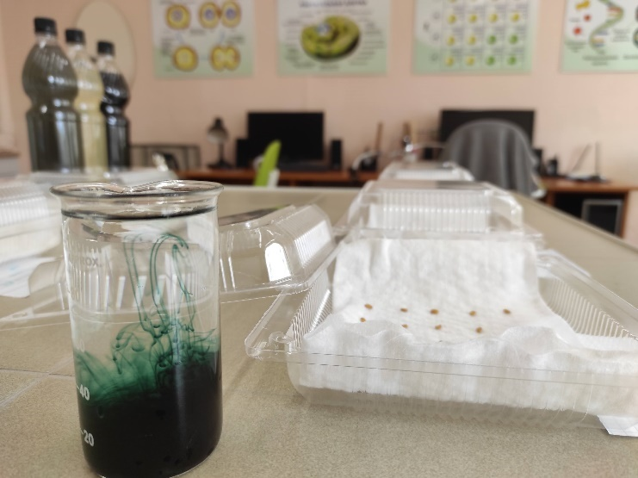 | 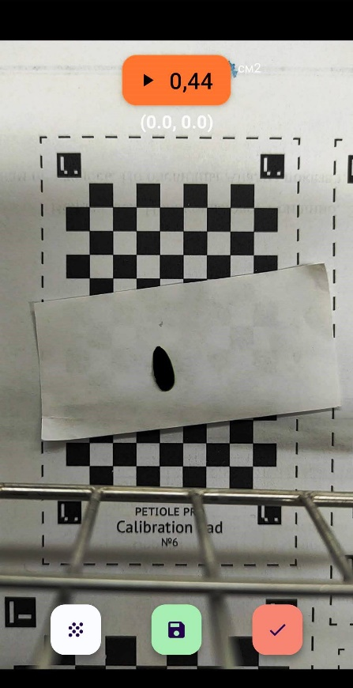
Рис. 1 Подготовка раствора синтетического красителя и закладка семян на проращивание | Рис. 2 Приложение Petiole pro для определения площади листовой поверхности
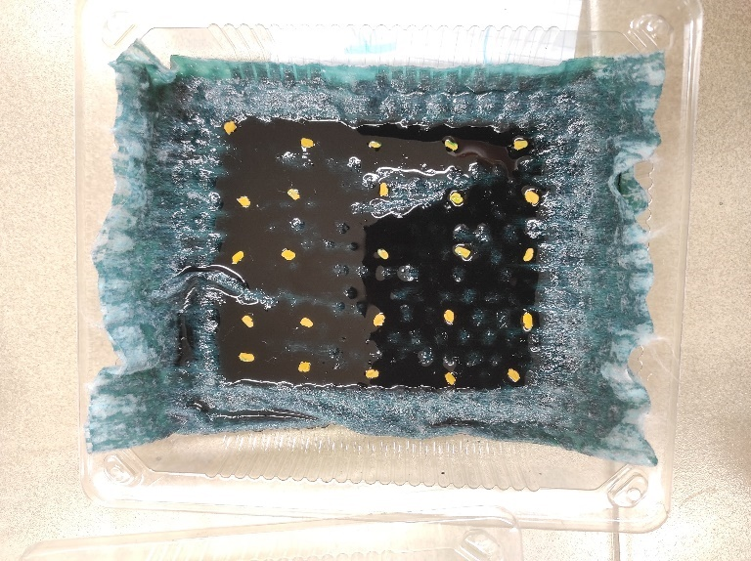 | 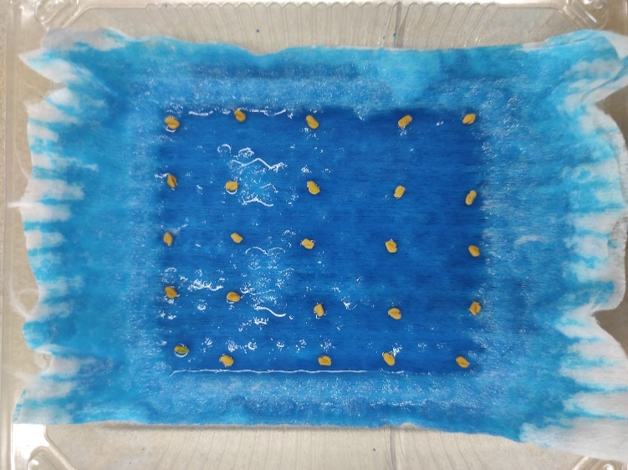
Рис. 3 Семена Trigonella foenum-graecum в растворе красителя Антрацит 7547С | Рис. 4 Семена Trigonella foenum-graecum в растворе красителя Тиффани 311С

Приложение 2
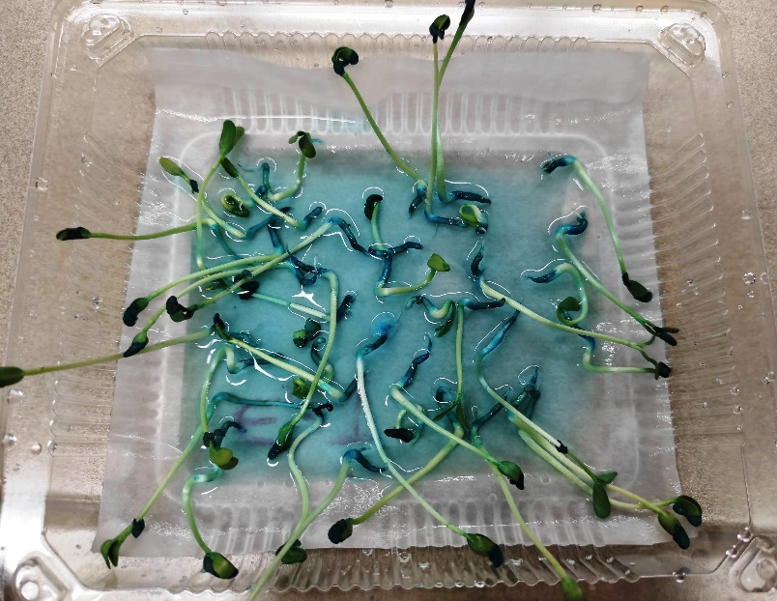 | 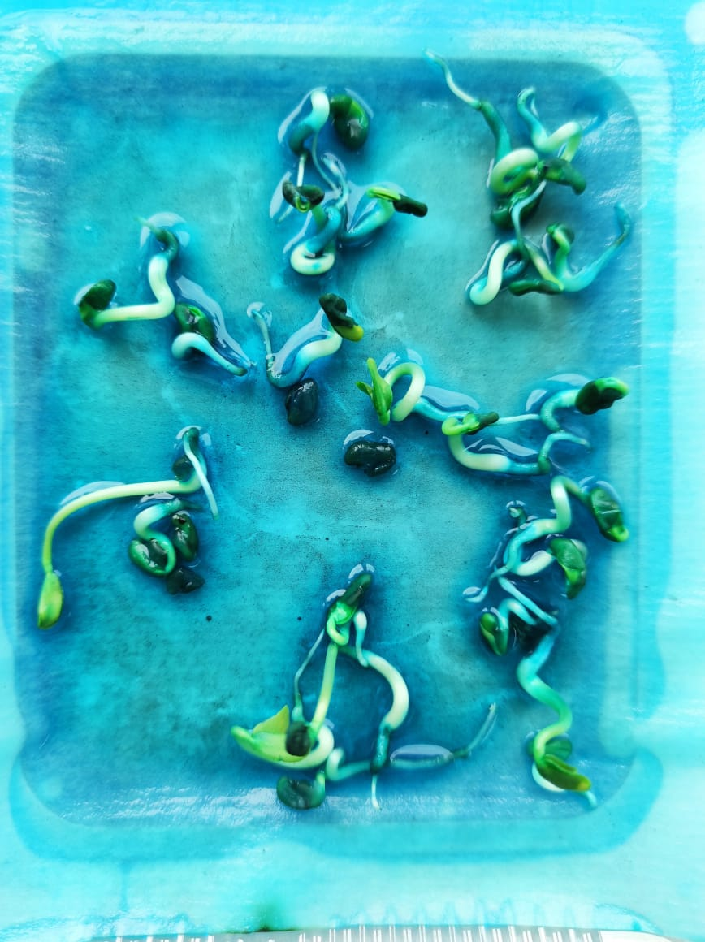
Рис. 5 Проростки семян Trigonella foenum-graecum в растворе красителя Тиффани 311С. 7-е сутки | Рис. 6 Проростки семян Trigonella foenum-graecum в настое шунгита и растворе красителя Тиффани 311С. 7-е сутки
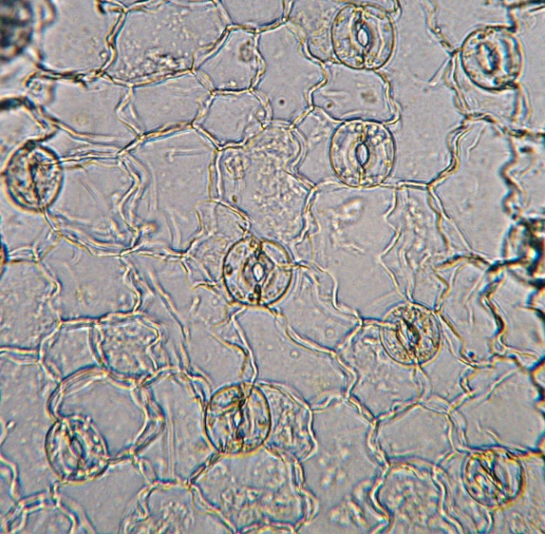 | 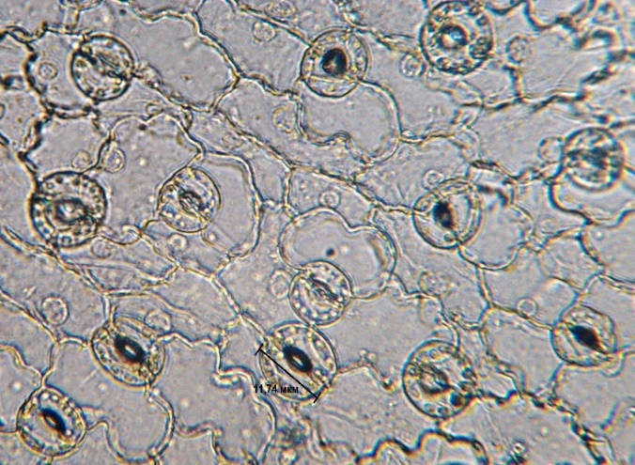
Рис. 7 Устьица Trigonella foenum-graecum в поле зрения. Контроль.  Ув. 400 | Рис. 8 Устьица Trigonella foenum-graecum в поле зрения. Тиффани 311С. Ув. 400

